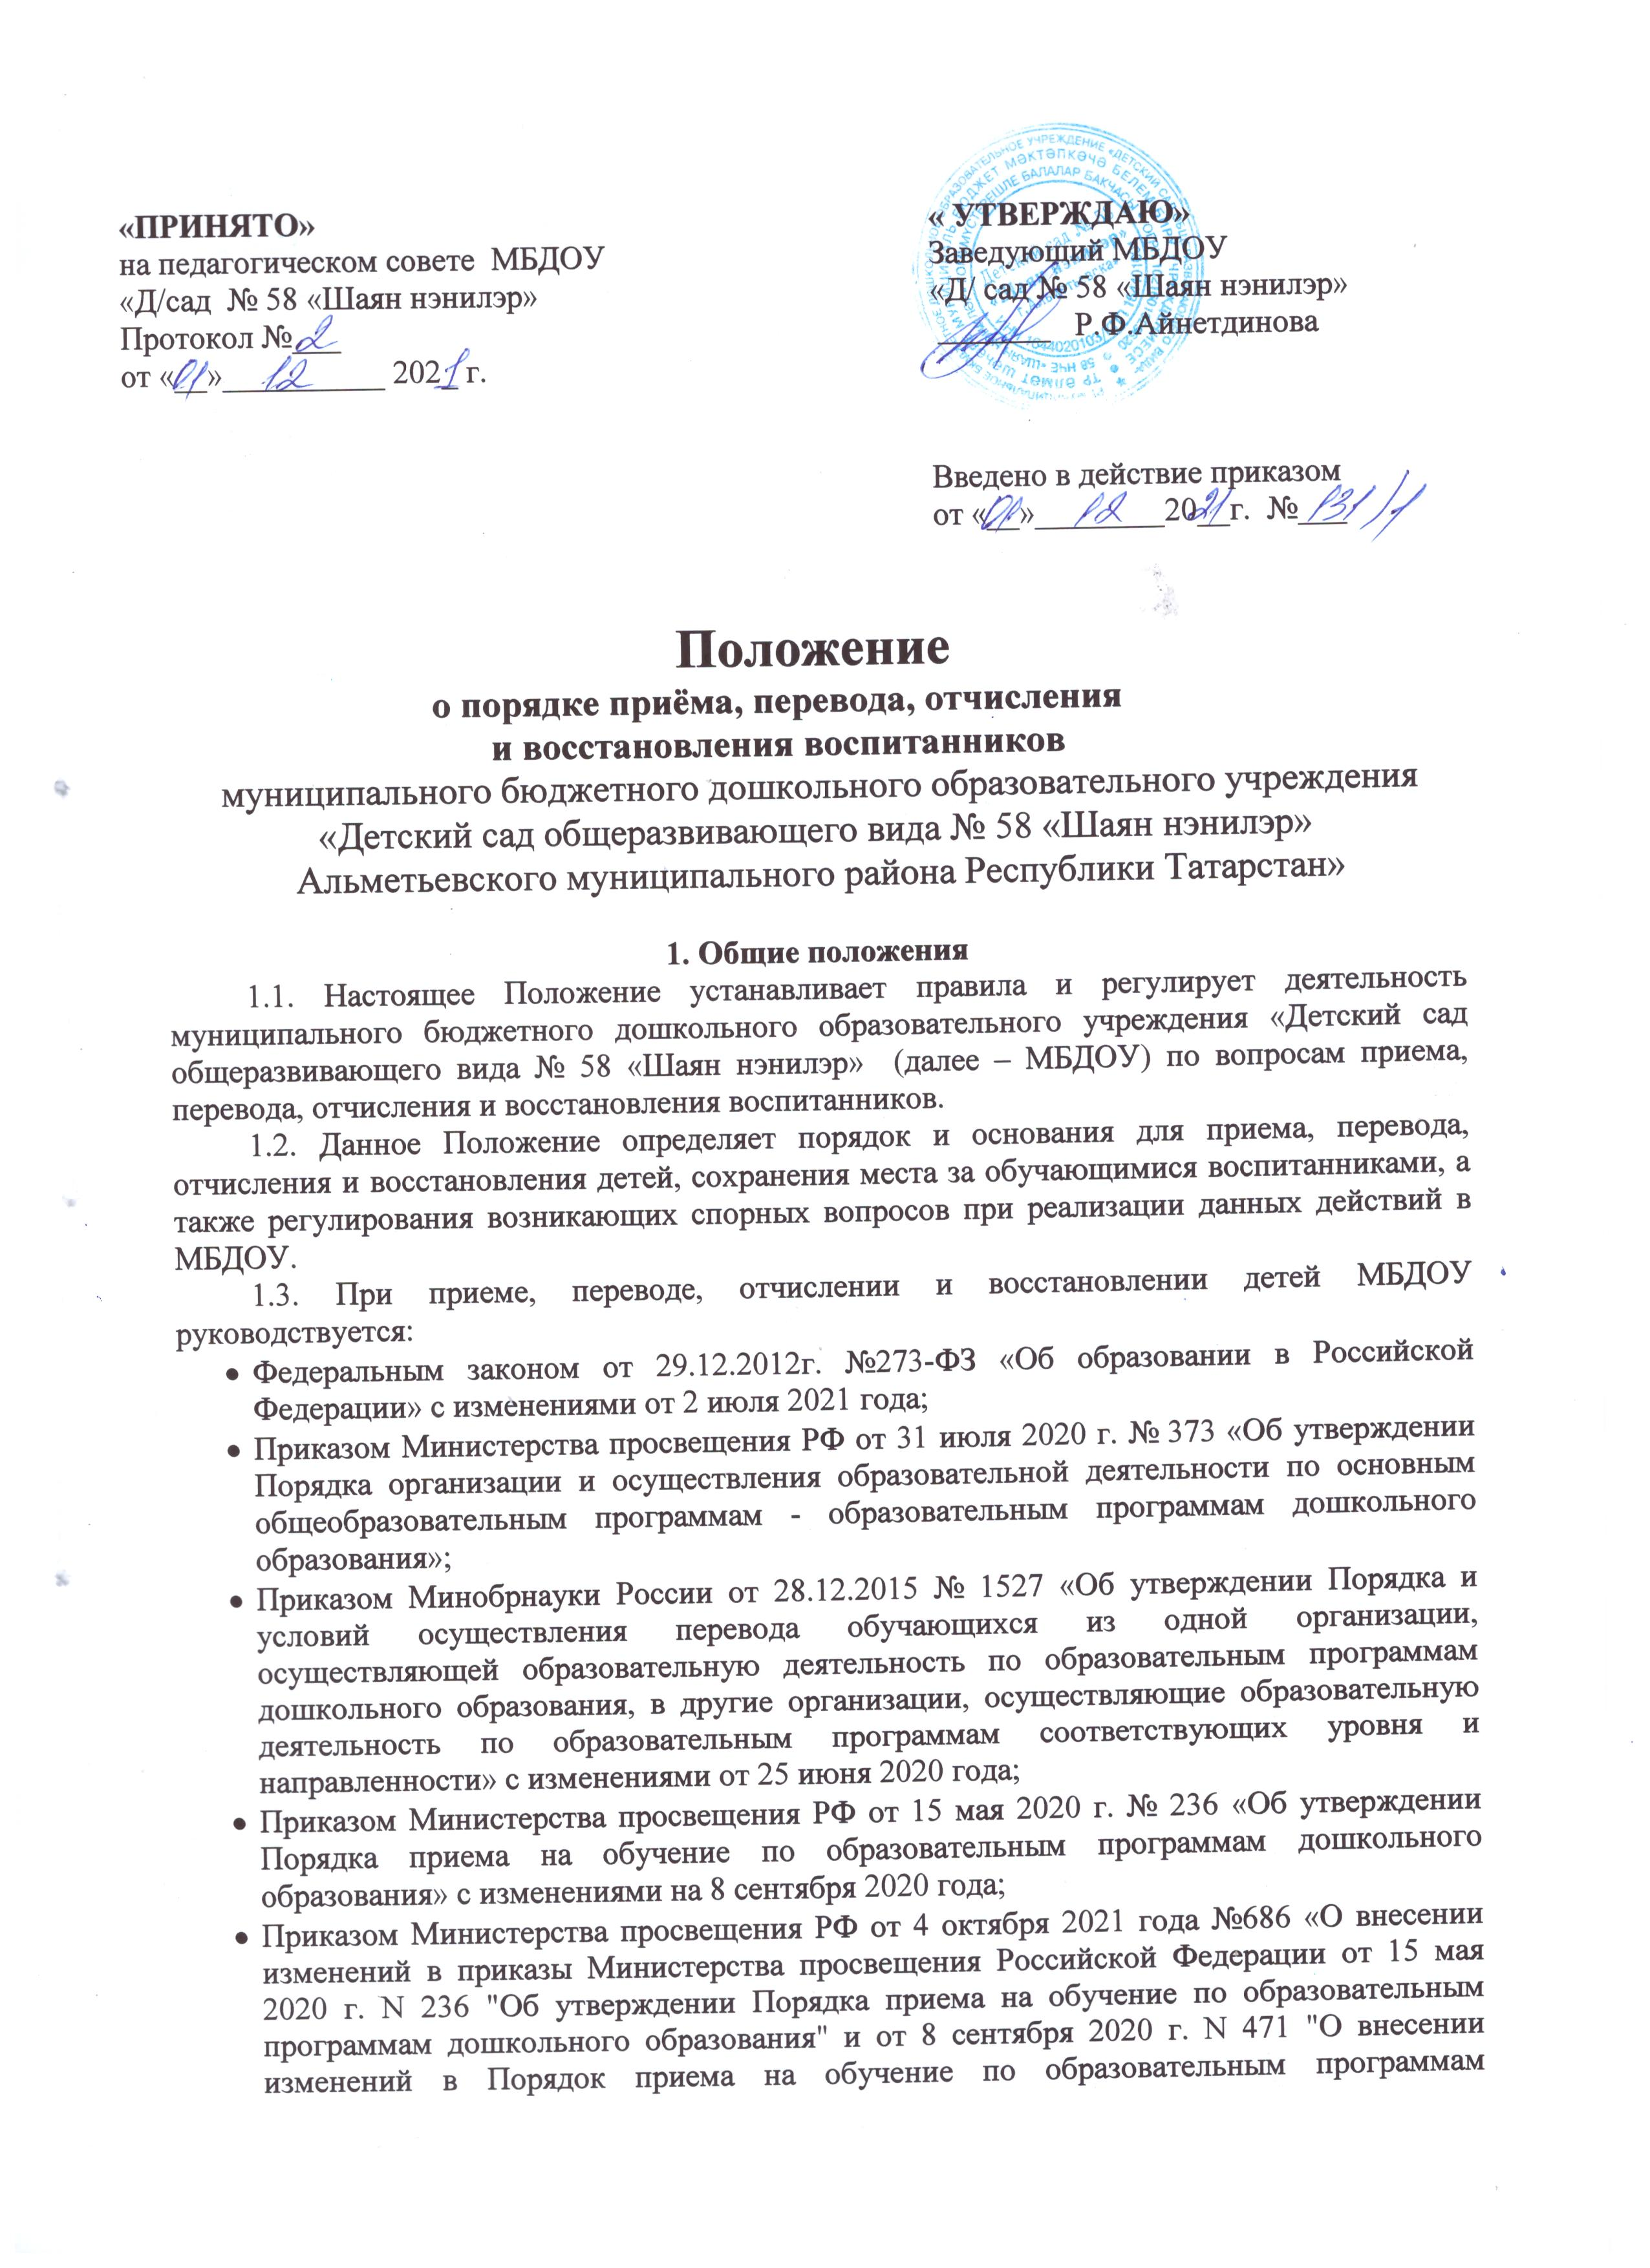

«ПРИНЯТО»
на педагогическом совете МБДОУ
«Д/сад № 58 «Шаян нэнилэр»
Протокол №___
от «__»__________ 202_ г.
- дошкольного образования, утвержденный приказом Министерства просвещения Российской Федерации от 15 мая 2020 г. N 236»;
- Федеральным законом № 115-ФЗ от 25 июля 2002г «О правовом положении иностранных граждан в Российской Федерации» с изменениями от 2 июля 2021 года;
- Уставом.
1.4. Настоящее Положение определяет порядок действий администрации и родителей (законных представителей) воспитанников, регулирует деятельность МБДОУ по реализации права на получение общедоступного и бесплатного дошкольного образования, гарантированного гражданам Российской Федерации.

2. Порядок приема воспитанников
2.1. Прием детей в МБДОУ осуществляется в течение всего календарного года при наличии свободных мест.
2.2. Право на прием в МБДОУ предоставляется гражданам, имеющим право на получение дошкольного образования и проживающим на территории, за которой закреплено дошкольное образовательное учреждение.
2.3 В приеме в МБДОУ может быть отказано только по причине отсутствия в нем свободных мест
2.4.Прием в МБДОУ осуществляются по личному заявлению родителя (законного представителя) ребенка в форме документа на бумажном носителе.
2.5. В заявлении для приема родителями (законными представителями) ребенка указываются следующие сведения:
- фамилия, имя, отчество (последнее - при наличии) ребенка;
- дата рождения ребенка;
- реквизиты свидетельства о рождении ребенка;
- адрес регистрации и места жительства;
- фамилия, имя, отчество (последнее - при наличии) родителей (законных представителей) ребенка;
- номер телефона (при наличии) родителей (законных представителей) ребенка;
- о выборе языка образования, родного языка из числа языков народов Российской Федерации, в том числе русского языка как родного языка (по необходимости);
- о потребности в обучении ребенка по адаптированной образовательной программе дошкольного образования и (или) в создании специальных условий для организации обучения и воспитания ребенка-инвалида в соответствии с индивидуальной программой реабилитации инвалида (при наличии).
2.6. При приеме в МБДОУ заведующий обязан ознакомить родителей (законных представителей с Уставом, лицензией на право ведение образовательной деятельности, образовательными программами, реализуемыми в детском саду и другими документами, регламентирующими организацию образовательных отношений.
2.7. Подписью родителей (законных представителей) ребенка фиксируется также согласие на обработку их персональных данных и персональных данных ребенка в порядке, установленном законодательством Российской Федерации. Родители (законные представители) имеют право выразить свое согласие или несогласие на размещение фото- и видеоматериалов, комментариев и т.п., с информацией по организации образовательной деятельности с участием их ребенка, не противоречащим действующему законодательству, на официальном сайте МБДОУ, в СМИ и т.п.
2.8. Зачисление (прием) детей в МБДОУ осуществляется заведующим на основании протокола комиссии по комплектованию образовательных организаций Исполнительного комитета Альметьевского муниципального, в лице Управления образования, а также присвоение в автоматизированной информационной системе «Электронный детский сад» заявлению родителя (законного представителя) о постановке на учет статуса «Направлен в ДОУ»
2.9. Для приема в МБДОУ родители (законные представители) ребенка предъявляют оригиналы следующих документов:
- свидетельство о рождении ребенка или документ, подтверждающий родство заявителя (или законность представления прав ребенка);
- свидетельство о регистрации ребенка по месту жительства или по месту пребывания на закрепленной территории или документ, содержащий сведения о регистрации ребенка по месту жительства или по месту пребывания;
- медицинское заключение (для детей впервые поступающих в детский сад).
2.10 Родители (законные представители) детей, являющихся иностранными гражданами или лицами без гражданства, дополнительно предъявляют:
- документ, подтверждающий родство заявителя (или законность представления прав ребенка);
- документ, подтверждающий право заявителя на пребывание в Российской Федерации.
2.11. Дети с ограниченными возможностями здоровья принимаются в МБДОУ только с согласия родителей (законных представителей) на обучение ребенка (детей) по адаптированной образовательной программе дошкольного образования или индивидуальному маршруту сопровождения ребенка, разработанному с учетом рекомендаций психолого-медико-педагогической комиссии.
2.12. Заведующий или уполномоченное им должностное лицо, ответственное за прием документов, регистрирует заявление о приеме в дошкольное образовательное учреждение и прилагаемые к нему документы, представленные родителями (законными представителями) ребенка в журнале регистрации заявлений.
2.13. После регистрации заявления родителям (законным представителям) детей выдается расписка в получении документов, содержащая информацию о регистрационном номере заявления о приеме ребенка в МБДОУ, перечне представленных документов. Расписка заверяется подписью должностного лица, ответственного за прием документов, и печатью МБДОУ.
2.10. После предоставления документов, указанных в п. 2.9 Положения, детский сад заключает договор об образовании по образовательным программам дошкольного образования (далее - Договор) с родителями (законными представителями) ребенка.
2.11. Договор включает в себя основные характеристики образования, в том числе, вид, уровень и (или) направленность образовательной программы (часть образовательной программы определенных уровня, вида и (или) направленности), форма обучения, срок освоения образовательной программы (продолжительность обучения), взаимные права, обязанности и ответственность сторон, возникающие в процессе воспитания, обучения, развития, присмотра, ухода и оздоровления детей, длительность пребывания ребенка в МБДОУ, а также расчет размера платы, взимаемой с родителей (законных представителей) за присмотр и уход за ребенком в детском саду. Один экземпляр договора выдается родителям (законным представителям ребенка).
2.12. В течение трех рабочих дней после заключения договора заведующий МБДОУ издает приказ о зачислении ребенка в МБДОУ. Приказ в течение трех дней после издания размещается на информационном стенде и на официальном сайте детского сада в сети Интернет. Уполномоченное руководителем должностное лицо, вносит учетную запись о зачислении ребенка в книгу движения воспитанников.
2.13.На каждого ребенка, зачисленного в МБДОУ, оформляется личное дело, в котором хранятся все сданные документы.
2.14. Заведующий несет ответственность за прием детей в МБДОУ, наполняемость групп, оформление личных дел воспитанников и оперативную передачу в Управление образования информации о наличии свободных мест в дошкольном образовательном учреждении.
2.15.Сведения о воспитанниках, зачисленных в МБДОУ, вносятся в книгу учета движения детей, которая предназначена для регистрации сведений о детях и контроля за движением контингента детей в детском саду. Книга учета движения детей
в детском саду нумеруется, прошнуровывается, скрепляется подписью заведующего и печатью детского сада
2.16.По состоянию на 1 сентября каждого года заведующий издает приказ о формировании возрастных групп на новый учебный год.

3. Сохранение места за воспитанником
3.1. Место за ребенком, посещающим МБДОУ, сохраняется на время:
- болезни;
- пребывания в условиях карантина;
- прохождения санаторно-курортного лечения по письменному заявлению родителей;
- отпуска родителей (законных представителей) сроком не более 75 дней по письменному заявлению родителей;
- в иных случаях по письменному заявлению родителей (законных представителей) воспитанника дошкольного образовательного учреждения.

4. Прием детей в порядке перевода из другой образовательной организации
  - Прием в детский сад детей, ранее посещавших другие дошкольные образовательные организации, осуществляется в соответствии с требованиями, установленными разделом 2 настоящих правил.
  - В случае если ребенок не посещал дошкольную образовательную организацию менее 5 дней, родителями (законными представителями) предъявляется медицинская карта ребенка (выданная дошкольной образовательной организацией, которую ребенок посещал ранее).
  - В случае если ребенок не посещал дошкольную образовательную организацию 5 дней и более (за исключением выходных и праздничных дней), родителями (законными представителями) предъявляется медицинская справка о состоянии здоровья.

5. Порядок отчисления воспитанников
5.1. Основанием для отчисления воспитанника является приказ заведующего МБДОУ, осуществляющего образовательную деятельность, об отчислении. Права и обязанности участников воспитательно-образовательных отношений, предусмотренные законодательством Российской Федерации об образовании и локальными нормативными актами дошкольного образовательного учреждения, прекращаются с даты отчисления воспитанника.
5.2. Отчисление воспитанника из МБДОУ может производиться в следующих случаях:
- по инициативе родителей (законных представителей), в том числе в случае перевода воспитанника для продолжения освоения программы в другую организацию, осуществляющую образовательную деятельность;
- в связи с получением образования (завершением обучения) в соответствии с годовым календарным учебным графиком МБДОУ;
- по обстоятельствам, не зависящим от воли родителей (законных представителей) воспитанника и МБДОУ, осуществляющего образовательную деятельность, в том числе в случаях ликвидации организации, осуществляющей образовательную деятельность, аннулирования лицензии на осуществление образовательной деятельности;
- по медицинским показаниям.

6.Основания для отказа в зачислении воспитанников в детский сад
6.1. Родителям (законным представителям) ребенка может быть отказано в приеме ребенка в детский сад в случае, если:
- в системе отсутствует информация о направлении ребенка в детский сад;
- родители (законные представители) не представили необходимые для приема документы согласно п.п.2.9-2.10 настоящих правил;
- имеются медицинские противопоказания к посещению ребенком детского сада (о чем имеется соответствующее медицинское заключение);
- родители (законные представители) обратились в детский сад по истечении срока 30 дней после присвоения заявлению о постановке на учет в системе статуса «Направлен в ДОУ».

7.Порядок перевода воспитанников из одной возрастной группы в другую
7.1. Перевод воспитанников из одной возрастной группы в другую осуществляет заведующим МБДОУ на основании приказа.
  - Воспитанники детского сада переводятся из одной группы в другую в следующих случаях:
- ежегодно в сентябре месяце при массовом переводе из одной группы в другую, в связи с достижением соответствующего возраста для перевода;
- по заявлению родителей (законных представителей) ребенка, при наличии свободных мест в желаемой группе, с учетом возраста ребенка.
- в случае уменьшения предельной наполняемости группы, которую посещает воспитанник, могут объединяться.
7.3. Временное объединение детей различного возраста в одной группе осуществляется при необходимости в случае сокращения количества детей в группе (карантин, летний период, период ремонтных работ) и не является переводом из одной возрастной группы в другую.

8. Порядок восстановления воспитанников
8.1. Воспитанник, отчисленный из ДОУ по инициативе родителей (законных представителей) до завершения освоения образовательной программы, имеет право на восстановление, по заявлению родителей (законных представителей) при наличии в дошкольном образовательном учреждении свободных мест.

9. Порядок регулирования спорных вопросов
9.1. Спорные вопросы, возникающие между родителями (законными представителями) воспитанников и администрацией МБДОУ, регулируются Учредителем дошкольного образовательного учреждения в порядке, предусмотренным действующим законодательством Российской Федерации.

10. Заключительные положения
10.1. Настоящее Положение о порядке приёма, перевода, отчисления и восстановления воспитанников является локальным нормативным актом МБДОУ, принимается на Педагогическом совете, согласовывается с Родительским комитетом и утверждается (либо вводится в действие) приказом заведующего МБДОУ.
10.2. Все изменения и дополнения, вносимые в настоящее Положение, оформляются в письменной форме в соответствии действующим законодательством Российской Федерации.
10.3. Положение принимается на неопределенный срок.
10.4. После принятия данного Положения (или изменений и дополнений отдельных пунктов и разделов) в новой редакции предыдущая редакция автоматически утрачивает силу.

Согласовано на Родительском комитете
Протокол от ___.____. 202____ г. № _____

